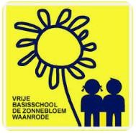
VRIJE BASISSCHOOL DE ZONNEBLOEM ORGANISEERT Koekjesverkoop

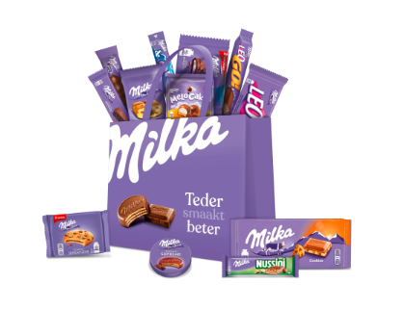
een pakket met 12 Milka-koekjes voor slechts € 10

Afbeelding ter illustratie. De verpakkingen en samenstelling van het pakket kunnen afwijken.
bestellen kan tot en met dinsdag 30 januari 2024
---------------------------------------------------------------------------------------------------------------------------------------------------------INVULSTROOKJE
Ik _________________________________ bestel graag
_________ koekenpakketten aan € 10 per stuk = € _________ (totaalbedrag)
(gelieve het gepaste bedrag in een envelop mee te geven naar school)

O mijn bestelling mag meegegeven (in de week van 5 t.e.m. 8 maart) worden aan ___________________ uit groep ___

O ik haal mijn bestelling zelf op (in de week van 5 t.e.m. 8 maart) na schooltijd

